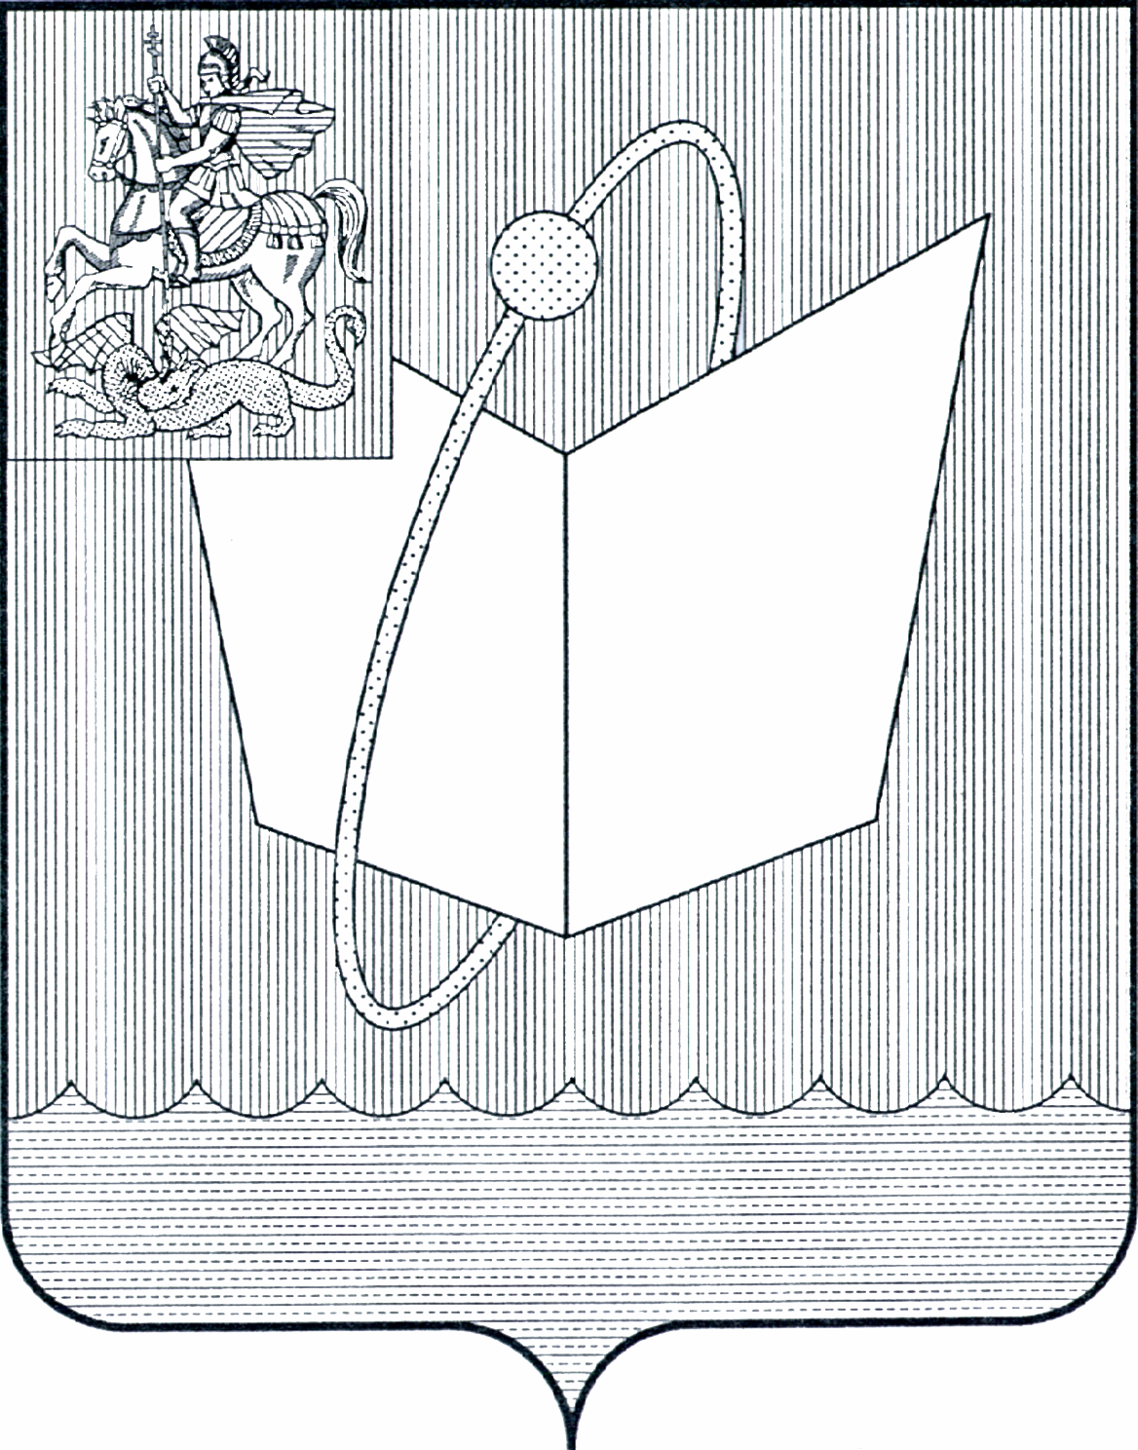
АДМИНИСТРАЦИЯ ГОРОДСКОГО ОКРУГА ФРЯЗИНО

ПОСТАНОВЛЕНИЕ

от 03.06.2025 № 523

О внесении изменений в постановление Администрации городского округа Фрязино от 18.04.2024 № 370 «Об утверждения Положения о представлении гражданами, претендующими на замещение должностей муниципальной службы, и муниципальными служащими Администрации городского округа Фрязино сведений о доходах, расходах, об имуществе и обязательствах имущественного характера, а также о доходах, расходах, об имуществе и обязательствах имущественного характера своих супруг (супругов) и несовершеннолетних детей»

В соответствии с федеральными законами от 06.10.2003 № 131-ФЗ «Об общих принципах организации местного самоуправления в Российской Федерации», от 25.12.2008 № 273-ФЗ «О противодействии коррупции», от 02.03.2007 № 25-ФЗ «О муниципальной службе в Российской Федерации», законом Московской области от 24.07.2007 № 137/2007-ОЗ «О муниципальной службе в Московской области», руководствуясь Уставом городского округа Фрязино Московской области,

п о с т а н о в л я ю:

1. Внести в постановление Администрации городского округа Фрязино от 18.04.2024 № 370 «Об утверждения Положения о представлении гражданами, претендующими на замещение должностей муниципальной службы, и муниципальными служащими Администрации городского округа Фрязино сведений о доходах, расходах, об имуществе и обязательствах имущественного характера, а также о доходах, расходах, об имуществе и обязательствах имущественного характера своих супруг (супругов) и несовершеннолетних детей» (далее — Постановление) следующие изменения:
1.1. Наименование Постановления изложить в следующей редакции:
Об утверждения Положения о представлении гражданами, претендующими на замещение должностей муниципальной службы, и муниципальными служащими Администрации городского округа Фрязино сведений о доходах, об имуществе и обязательствах имущественного характера».
1.2. В пункте 1 Постановления слова «сведений о доходах, расходах, об имуществе и обязательствах имущественного характера, а также о доходах, расходах, об имуществе и обязательствах имущественного характера своих супруг (супругов) и несовершеннолетних детей» заменить словами «сведений о доходах, об имуществе и обязательствах имущественного характера».
2. Опубликовать настоящее постановление на официальном сайте органов местного самоуправления муниципального образования городской округ Фрязино Московской области в информационно- телекоммуникационной сети Интернет.
3. Назначить ответственным за исполнение настоящего постановления заместителя начальника управления-начальника отдела кадров и муниципальной службы управления правового и кадрового обеспечения администрации городского округа Фрязино Керову Г.П.
4. Контроль за исполнением настоящего постановления возложить на заместителя главы городского округа Фрязино Силаеву Н.В.

Глава городского округа Фрязино Д.Р. Воробьев

